SỞ GIÁO DỤC VÀ ĐÀO TẠO  HÀ NỘI  ĐỀ CHÍNH THỨC | KỲ THI TUYỂN SINH LỚP 10 THPT  NĂM HỌC 2018 – 2019  Môn thi: TOÁN  Ngày thi: 07 tháng 6 năm 2018  Thời gian làm bài: 120 phút
Bài I (2,0 điểm)
Cho hai biểu thức 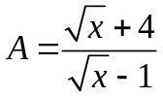 và 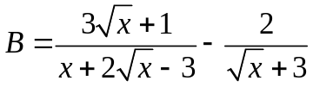 với 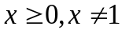.
1) Tính giá trị của biểu thức A khi 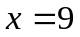.
2) Chứng minh 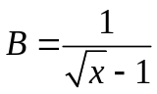.
3) Tìm tất cả giá trị của x để 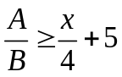.
Bài II (2,0 điểm)
Giải bài toán bằng cách lập phương trình hoặc hệ phương trình:
Một mảnh đất hình chữ nhật có chu vi bằng 28 mét và độ dài đường chéo bằng 10 mét. Tính chiều dài và chiều rộng của mảnh đất đó theo đơn vị mét.
Bài III (2,0 điểm)
1) Giải hệ phương trình 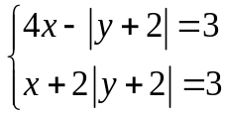
2) Trong mặt phẳng tọa độ Oxy, cho đường thẳng 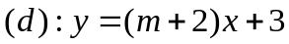 và parabol 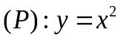.
a) Chứng minh (d) luôn cắt (P) tại hai điểm phân biệt.
b) Tìm tất cả giá trị của m để (d) cắt (P) tại hai điểm phân biệt có các hoành độ là các số nguyên.
Bài IV (3,5 điểm)
Cho đường tròn (O; R) với dây cung AB không đi qua tâm. Lấy S là một điểm bất kì trên tia đối của tia AB (S khác A). Từ điểm S vẽ hai tiếp tuyến SC, SD với đường tròn (O; R) sao cho điểm C nằm trên cung nhỏ AB (C, D là các tiếp điểm). Gọi H là trung điểm của đoạn thẳng AB.
1) Chứng minh năm điểm C, D, H, O, S thuộc đường tròn đường kính SO.
2) Khi , hãy tính độ dài đoạn thẳng SD theo R và tính số đo .
3) Đường thẳng đi qua điểm A và song song với đường thẳng SC, cắt đoạn thẳng CD tại điểm K. Chứng minh tứ giác ADHK là tứ giác nội tiếp và đường thẳng BK đi qua trung điểm của đoạn thẳng SC.
4) Gọi E là trung điểm của đoạn thẳng BD và F là hình chiếu vuông góc của điểm E trên đường thẳng AD. Chứng minh rằng, khi điểm S thay đổi trên tia đối của tia AB thì điểm F luôn thuộc một đường tròn cố định.
Bài V (0,5 điểm)
Tìm giá trị nhỏ nhất của biểu thức 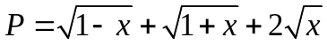.
………………… Hết …………………
Cán bộ coi thi không giải thích gì thêm.
Họ tên thí sinh : ………………………………… Số báo danh: …………………………
Họ tên, chữ kí của cán bộ coi thi số 1 : Họ tên, chữ kí của cán bộ coi thi số 2 :
……………………………………… ………………………………………
HƯỚNG DẪN GIẢI VÀ BIỂU ĐIỂM DỰ KIẾN:

Bài | Phần | Nội dung | Điểm
Bài I  (2,0đ) | 1) | Khi x = 9 thì:  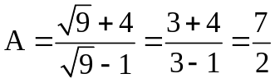 | 0.5
Bài I  (2,0đ) | 2) | 2) Chứng minh .  3) Tìm tất cả giá trị của x để.  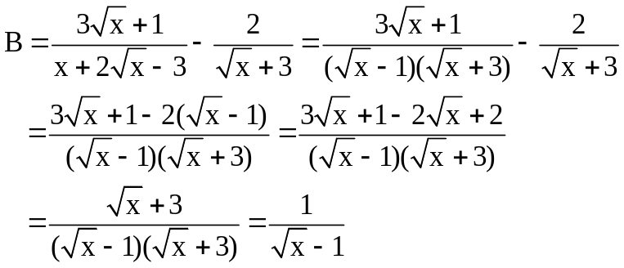  Vậy 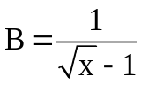. | 0.75
Bài I  (2,0đ) | 3) | Với 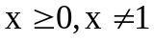, ta có:  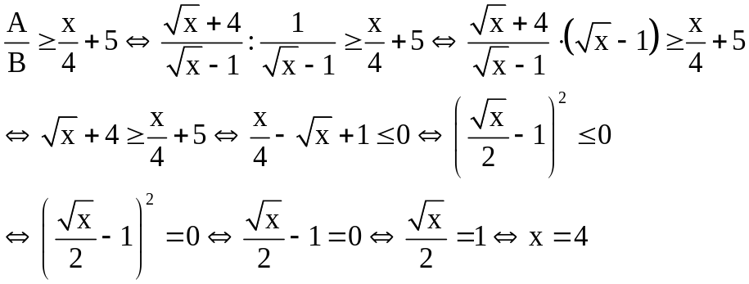  Kết hợp với ĐK 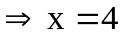 là giá trị cần tìm. | 0.75
Bài II  (2,0đ) |  | Nửa chu vi mảnh đất hình chữ nhật là 28 : 2 = 14 (m)  Cách 1:  Gọi chiều dài của mảnh đất là x (m) (ĐK: 7 < x < 14).   Chiều rộng của mảnh đất là 14 – x (m).  Vì độ dài đường chéo bằng 10m nên theo định lí Py-ta-go, ta có:  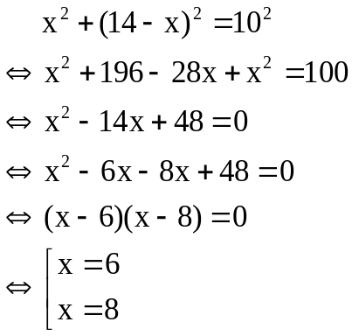  Đối chiếu ĐK x = 8  Vậy chiều dài của mảnh đất hình chữ nhật là 8m  chiều rộng của mảnh đất hình chữ nhật là 14 – 8 = 6(m).  Cách 2:  Gọi chiều dài và chiều rộng của mảnh đất lần lượt là x (m), y (m).  ĐK: 0 < y < x < 14.  Từ đề bài lập được hệ phương trình:  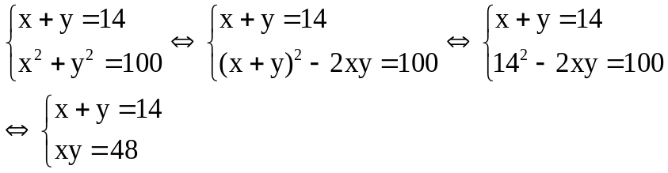  x và y là hai nghiệm của phương trình: 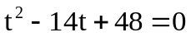  Giải phương trình được 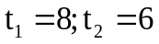  Kết hợp với ĐK 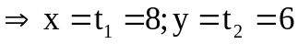  Vậy chiều dài và chiều rộng của mảnh đất lần lượt là 8m và 6m. | 2.0
Bài III  (2,0đ) | 1) | 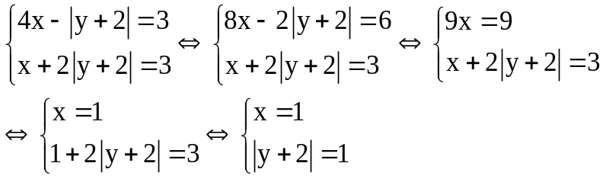  Xét 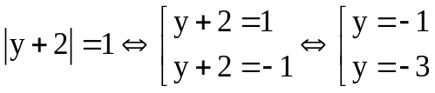  Vậy nghiệm của hệ phương trình là 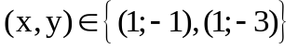. | 0.75
Bài III  (2,0đ) | 2a) | Xét phương trình hoành độ giao điểm của (P) và (d):  (*)  Vì ac = – 3 < 0 nên phương trình (*) luôn có hai nghiệm trái dấu  (d) luôn cắt (P) tại hai điểm phân biệt. | 0.5
Bài III  (2,0đ) | 2b) | Gọi x₁, x₂ là các hoành độ giao điểm của (P) và (d) thì x₁, x₂ là hai nghiệm của phương trình (*)  Cách 1:  Áp dụng hệ thức Vi-ét, ta có: 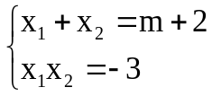  Không mất tính tổng quát, giả sử x₁ > x₂  Vì 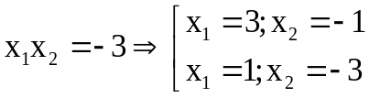  Với  Với  Vậy 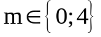  Cách 2:  Áp dụng hệ thức Vi-ét, ta có:  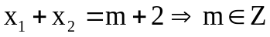 (vì 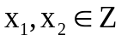)  Dễ thấy x = 0 không là nghiệm của phương trình (*)  Do đó:  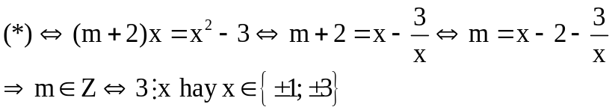  Từ đó tìm được m.  Cách 3:  Áp dụng hệ thức Vi-ét, ta có:  (vì )  Xét  Vì  nên để phương trình (*) có nghiệm nguyên thì 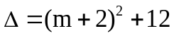 là số chính phương  Đặt 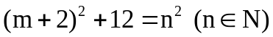  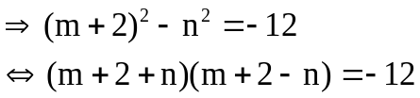  Lập luận để tìm ra m (chú ý:  vì )  (Cách này khá dài) | 0.75
Bài IV  (3,5đ) |  | 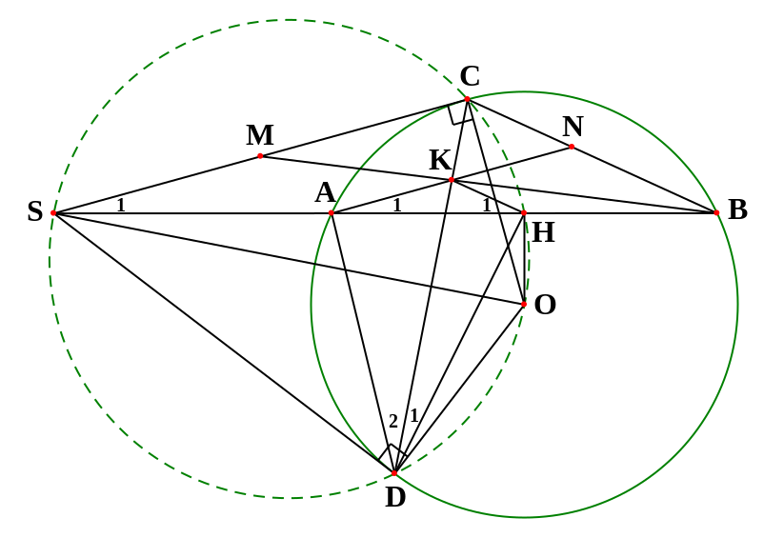 | 0.25
Bài IV  (3,5đ) | 1) | Vì SC, SD là các tiếp tuyến của (O) 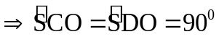  (O) có dây AB không đi qua tâm, H là trung điểm của AB  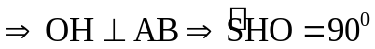  Do đó:   Ba điểm C, D, H thuộc đường tròn đường kính SO  Năm điểm C, D, H, O, S thuộc đường tròn đường kính SO | 0.75
Bài IV  (3,5đ) | 2) | Áp dụng định lí Py-ta-go vào SDO vuông tại D, ta có: | 0.25
Bài IV  (3,5đ) | 2) | Lại có:  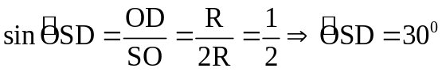  Mà SO là tia phân giác của  (tính chất hai tiếp tuyến cắt nhau)  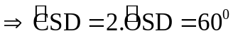 | 0.5
Bài IV  (3,5đ) | 3) | Xét đường tròn đường kính SO có:  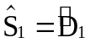 (hai góc nội tiếp cùng chắn cung CH)  Mà 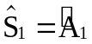 (đồng vị, AK // SC)  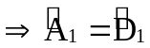  ADHK là tứ giác nội tiếp | 0.5
Bài IV  (3,5đ) | 3) | Gọi M là giao điểm của BK và SC, N là giao điểm của AK và BC  Xét đường tròn ngoại tiếp tứ giác ADHK có:  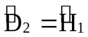 (hai góc nội tiếp cùng chắn cung AK)  Mà  (hai góc nội tiếp cùng chắn cung AC của (O))    ABN có HA = HB và HK // BN KA = KN  Vì AN // SC nên áp dụng hệ quả của định lí Ta-lét vào BMS và BMC, ta có:  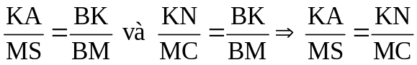  MS = MC (vì KA = KN)  Vậy BK đi qua trung điểm M của đoạn thẳng SC. | 0.5
Bài IV  (3,5đ) | 4) | 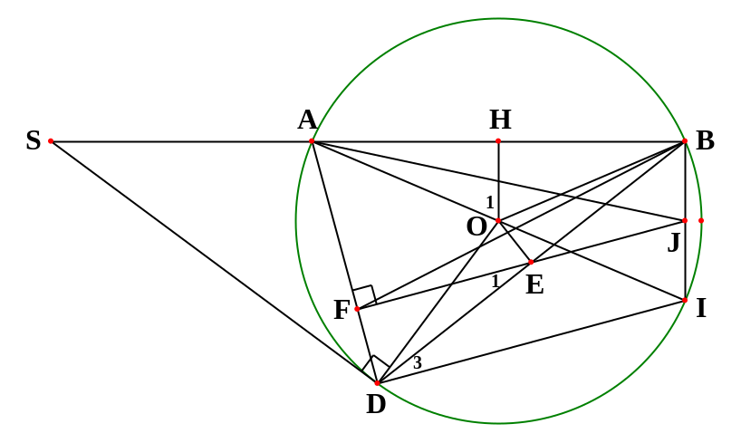  Vẽ đường kính AI của (O) thì I là điểm cố định.  Gọi J là giao điểm của EF và BI  Vì 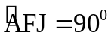 nên F thuộc đường tròn đường kính AJ.  (O) có  là góc nội tiếp,  là góc ở tâm cung chắn cung AB  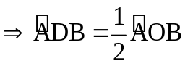  OAB cân tại O, có OH là đường trung tuyến nên OH cũng là đường phân giác  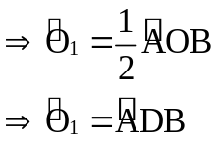  Lại có:  Mà 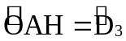 (hai góc nội tiếp cùng chắn cung BI của (O))  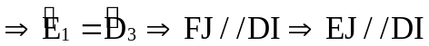  BDI có EB = ED và EJ // DI J là trung điểm của BI  Mà B và I cố định J cố định AJ cố định  F thuộc đường tròn đường kính AJ là đường tròn cố định  đpcm. | 0.75
Bài V  (0,5đ) |  | ĐK: 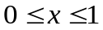  Vì 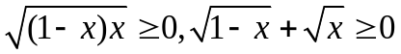 nên:  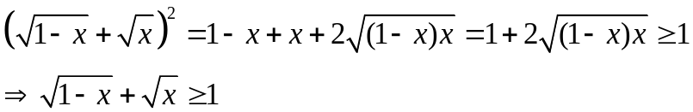  Lại có 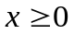  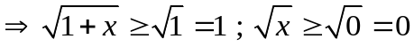  Do đó:  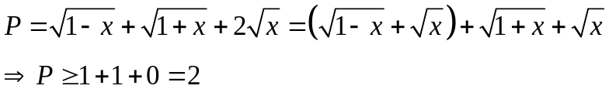  Dấu “=” xảy ra 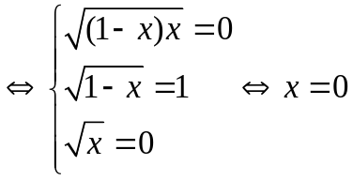  Vậy 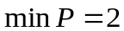 khi 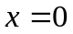. | 0.5

Thầy Nguyễn Mạnh Tuấn
Trường THCS Cẩm Hoàng – Cẩm Giàng – Hải Dương

